Монтаж соединителя SMA R125 072 000 ф. Radiall на кабель RG-316 ф.Belden
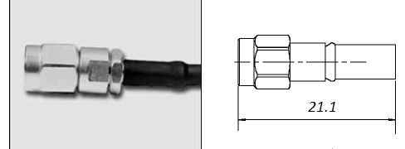
Рисунок 32

Разделка кабеля (нарезка и зачистка)
Нарезка кабеля
Нарезку кабеля выполнять на машине для мерной резки. Длина кабеля выбирается в соответствии с КД. Припуск на заделку в соединитель L= 9 мм. Установка параметров нарезки в соответствии с инструкцией на машину для мерной резки.
Зачистка провода
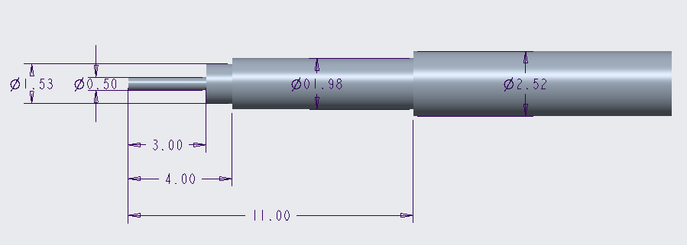
Рисунок 33
Параметры зачистки провода указаны на рисунке 33.
Установка параметров нарезки в соответствии с инструкцией на машину для зачистки.
Монтаж соединителя на провод
Состав соединителя по рисунку 34
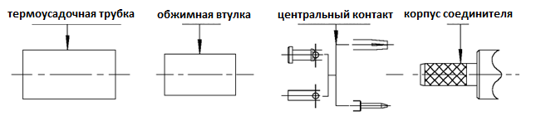
Рисунок 34
Одеть на кабель термоусадочную трубку и обжимную втулку.
Обезжирить кистью, смоченной спирто-нефрасовой смесью 1:1, центральную жилу и внешний проводник кабеля, центральный контакт соединителя.
Сушить при температуре (23 ± 5) ºС в течение 5 – 7 мин.
Флюсовать центральную жилу кабеля.
Лудить тонким слоем припоя центральную жилу кабеля (Т=(250±20) °С).
Удалить остатки флюса тампоном из бязи, смоченным спирто- нефрасовой смесью 1:1.
Сушить при температуре (23 ± 5) ºС в течение 5 – 7 мин.
Установить кабель в приспособление для пайки (W58) и зажать. Установить контакт на кабель до упора. Нанести минимальное количество флюса в технологическое отверстие центрального контакта. Нанести небольшое количество припоя в отверстие контакта (Т=(250±20) °С). Удалить излишки припоя.
Удалить остатки флюса тампоном из бязи, смоченным спирто-нефрасовой смесью 1:1. Сушить при температуре (23 ± 5) ºС в течение 5 – 7 мин.
Произвести контроль пайки центрального контакта, качества лужения, отмывки флюса. Контроль исполнителя - 100 %. Контроль мастера - 20 %.
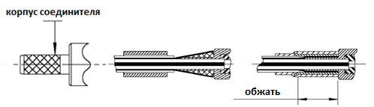
Рисунок 35

Установить кабель в корпус до упора. Надеть оплётку на корпус соединителя.
Установить обжимную втулку на оплётку до упора в корпус. Втулку обжать с помощью кримпера
HT-336V по рисунку 35.
Надеть термоусаживаемую трубку, термоусадить термофеном.
Режим термоусадки: при температуре 140 ºС не более 30 с.
Примечание - Термоусадку проводить после предъявления ОТК паяных соединений.
Контроль (прозвонка)
Осуществить контроль целостности связей (методом “прозвонки”) между центральным контактом и жилой кабеля, между корпусом соединителя и экраном кабеля и между центральной жилой и коорпусом (отсутствие контакта).
Контроль ОТК
На этапе пайки центральной жилы контролировать качество пайки, отсутствие флюса после отмывки.

